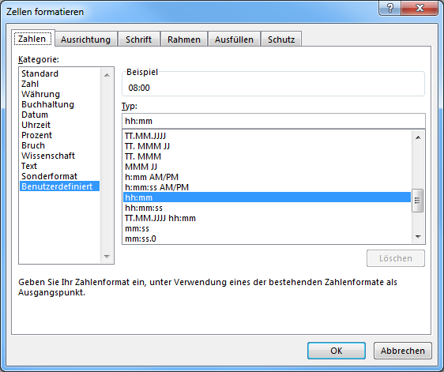

Rechnet nur bis 24 Stunden und fängt dann wieder mit 0 an.

**Excel: Mehr als 24 Stunden addieren**

**Problem: Ich möchte im Excel eine Tabelle erstellen, in der ich per Autosumme die Arbeitsstunden addieren kann. Dies funktioniert einwandfrei - aber nur bis 24 Stunden. Wie kann ich dieses Problem lösen?**

**von Gaby Salvisberg ,Christian Engeli** 31.01.2005 (Letztes Update: 02.10.2011)

**Lösung:** Angenommen, Sie verwenden folgende Spalten: Spalte B für Arbeitsbeginn am Morgen, C für Arbeitsende, D für Beginn am Nachmittag und E für Feierabend.

**[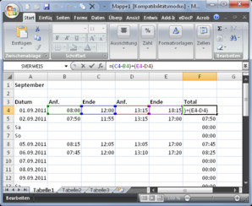](http://www.pctipp.ch/fileadmin/media/bilder/2011/61524.jpg)**[**Formel für Tagesarbeitszeit**](http://www.pctipp.ch/tipps-tricks/kummerkasten/office/artikel/excel-mehr-als-24-stunden-addieren-29499/) [**Zoom**](http://www.pctipp.ch/tipps-tricks/kummerkasten/office/artikel/excel-mehr-als-24-stunden-addieren-29499/) In Spalte F zählen Sie pro Zeile die Tagesarbeitsstunden zusammen. Rechnen Sie hierfür jeweils Arbeitsende minus Arbeitsanfang und zählen Sie die Vormittags- und Nachmittagsstunden zusammen. Das sähe dann etwa so aus: **=(C4-B4)+(E4-D4)**. Tippen Sie die Zeitwerte jeweils mit Doppelpunkt ein (z.B. 8:00), damit Excel sie als Zeitangaben erkennt.

**[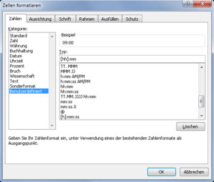](http://www.pctipp.ch/fileadmin/media/bilder/2011/61525.jpg)**[**Definieren Sie das Format [hh]:mm**](http://www.pctipp.ch/tipps-tricks/kummerkasten/office/artikel/excel-mehr-als-24-stunden-addieren-29499/) [**Zoom**](http://www.pctipp.ch/tipps-tricks/kummerkasten/office/artikel/excel-mehr-als-24-stunden-addieren-29499/) Wenn Sie nun die Tages- zu einer Wochen- oder Monatsarbeitszeit summieren, entsteht zunächst ein kleines Problem bei der Zellformatierung: Excel rechnet das Resultat zwar richtig aus, zeigt bei Ihnen jedoch eine Uhrzeit im 24-Stunden-Format an. Markieren Sie die Zelle bzw. die Spalte mit dem Resultat. Klicken Sie mit Rechts drauf und wählen Sie *Zellen formatieren*. Aktivieren Sie die Kategorie «Benutzerdefiniert». Geben Sie nun unter «Typ» genau das Format **[hh]:mm** ein; Sie können auch erst das Format «hh:mm» wählen und im Feld «Typ» die eckigen Klammern von Hand hinzufügen. Als Resultat erscheint nun die effektive Stundenzahl. *(ce/sal)*

